الگوریتم SHA256

SHA-2 مجموعه ای از توابع هش رمزنگاری است که به مدل های SHA-224 و SHA-256 وSHA-384 و SHA-224 و SHA-256 توسط آژانس امنیت ملی ایالت متحده منتشر شده است.

SHA-2 شامل تعداد قابل توجهی تغییرات نسبت به مدل قبلی خود ، SHA-1 است. SHA-2 در حال حاضر از مجموعه ای از شش عملکرد هش با هضم 224 ، 256 ، 384 یا 512 بیت تشکیل شده است.

SHA-1

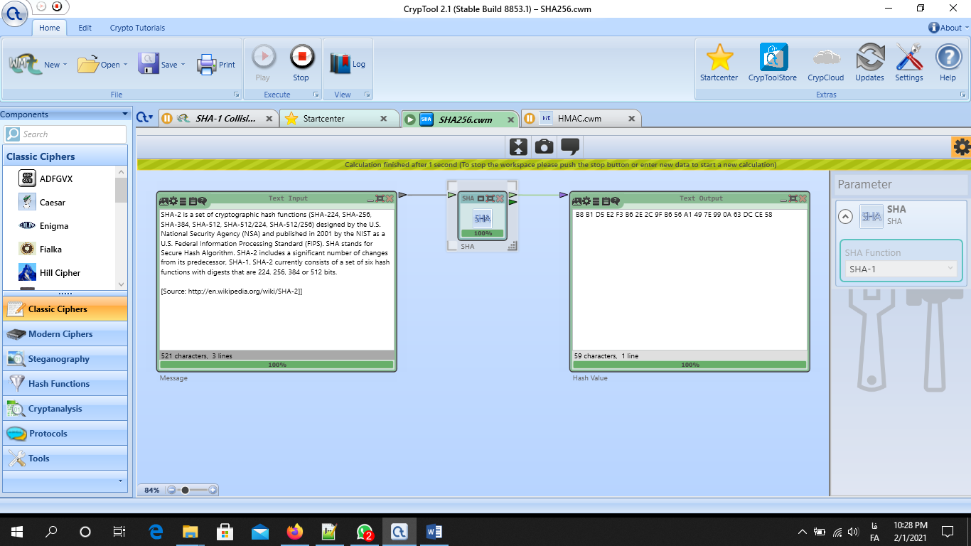

SHA-256

